04.06.2024



CHIRA ANDREI RĂZVAN

GIURGIU PAUL

GRUPA: 30212

ÎNDRUMĂTOR: ING. DIANA POP

MAȘINĂ DE SPĂLAT

PROIECT PSN

## CUPRINS:

Contents

CUPRINS: 1

1. Specificații 2

2. Proiectare 2

2.1 Schema Bloc 2

2.2 Unitatea de Control și Unitatea de Execuție 3

2.2.1 Maparea intrărilor și ieșirilor cutiei mari pe cele două componente UC și UE 4

2.2.2 Determinarea resurselor (UE) 5

2.2.3 Determinarea resurselor (UE) 17

2.2.4 Reprezentarea UC prin diagrama de stări (organigrama) 18

2.2.5 Schema de detaliu al proiectului 21

3. Manual de Utilizare și întreținere pentru automat de control al mașinii de spălat 23

4. Justificarea soluției alese 28

5. Posibilități de dezvoltare ulterioare 28

MAȘINĂ DE SPĂLAT

### 1. Specificații

Proiectați un automat simplu pentru comanda unei masini de spălat, cu un mod manual si câteva moduri automate.

Inițial automatul este intr-o stare inactivă, cu usa masinii de spalat deschisă. Utilizatorul poate seta parametrii de funcționare manual (modul manual) sau poate selecta unul din modurile pre-programate. În modul manual, se pot seta: temperatura (30°C, 40°C, 60°C sau 90°C); viteza (800, 1000. 1200 rotatii/minut); selectare / anulare presplare, clătire suplimentară. Timpul rulării programului depinde de temperatura selectată (apa vine cu o temperatură de 15°C si se încălzeste 1°C in 2 secunde) si de funcția selectată (prespălare - aceeasi metodă ca si spălarea principală, clătire suplimentară - clătire de două ori; aceste funcții sunt descrise în detaliu mai jos).

Modurile automate selectabile sunt următoarele:

* ﻿﻿Spalare rapidă - 30°C, viteza de 1200, far prespălare, fară clătire suplimentară
* ﻿﻿Cămăsi - 60°C, viteza de 800, fară presplare, fară clătire suplimentară
* ﻿﻿Culori inchise - 40°C, viteza de 1000, fară presplare, clătire suplimentară
* ﻿﻿Rufe murdare - 40°C, viteza de 1000, cu prespălare, fară clătire suplimentară
* ﻿﻿Antialergic - 90°C, viteza 1200, fară prespalare, clătire suplimentară

Fiecare program conține etapele următoare: spălare principalã (se alimentează masina cu apă, se încalzeste apa, se roteste cu o viteză de 60 rotatii / minut timp de 20 minute, se evacuează apa), clătire (se alimenteaza cu apă, se roteste cu o vitezã de 120 rotații / minut timp de 10 minute, se evacuează apa) si centrifugare (se roteste cu viteza selectată pentru 10 minute). Dacă este selectată prespălarea, are aceeasi metodă ca si la spălarea principală, cu exceptia faptului că se roteste pentru 10 minute.

Usa se blochează după pornirea programului si se deschide cu un minut după terminarea programului. Masina nu porneste cu usa deschisă.

În timp ce se selectează modul dorit (manual sau unul din modurile automate) se afisează durata programului si după ce se porneste este afisat timpul rămas (afisarea timpului se realizează pe afisoare cu 7 segmente).

Proiectul va fi realizat de 2 studenți.

### 2. Proiectare

### 2.1 Schema Bloc

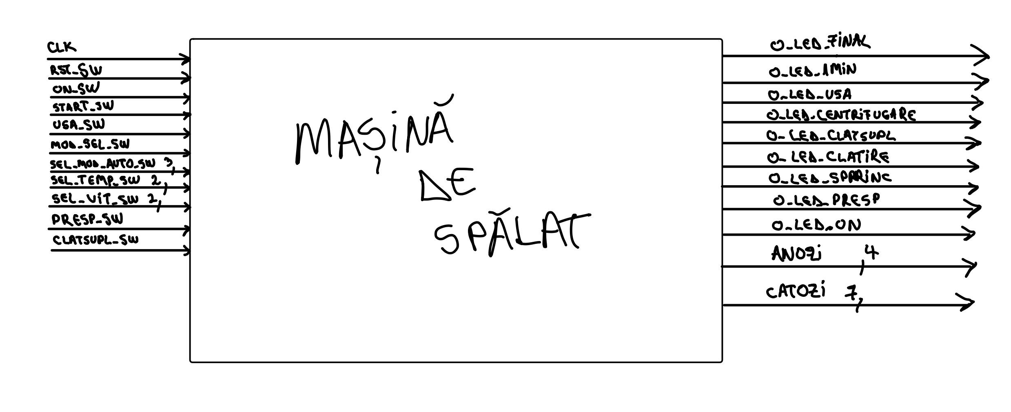

**Figura 1: Cutia neagră a sistemului cu intrările și ieșirile stabilite**

### 2.2 Unitatea de Control și Unitatea de Execuție

### 2.2.1 Maparea intrărilor și ieșirilor cutiei mari pe cele două componente UC și UE

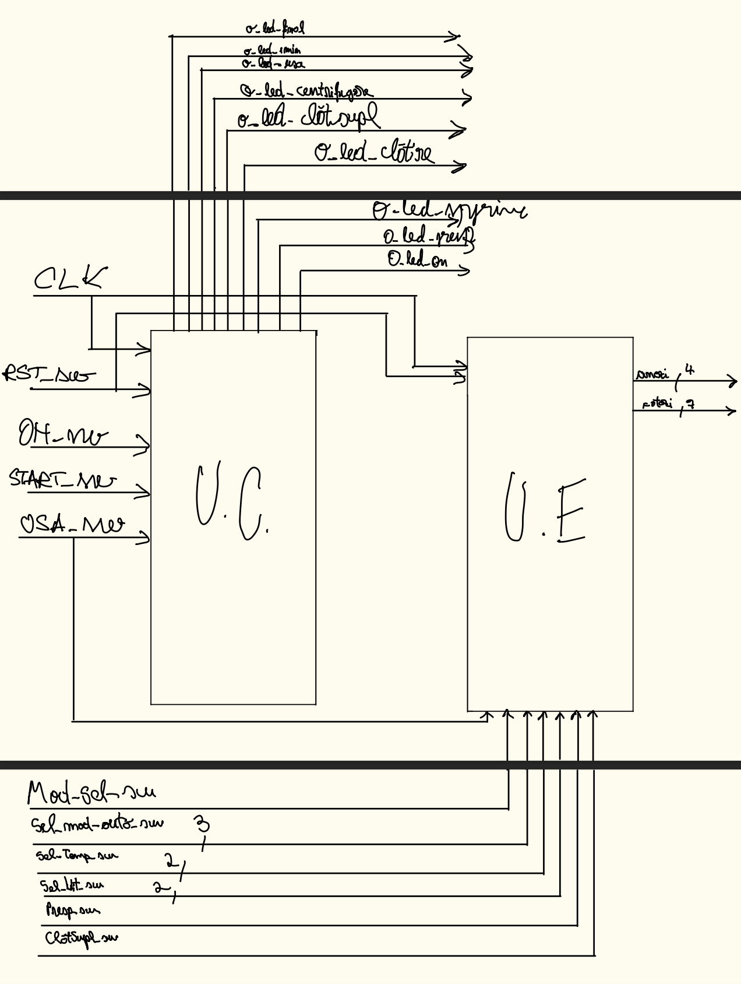

Figura 2:Maparea intrărilor și ieșirilor cutiei negre pe intrările și ieșirile componentelor din prima descompunere.

Putem împărți atât intrarile cât si iesirile în 2 categorii: de date si de control. Aceasta separare este esențială la început.

* Intrări de control : RST_sw, ON_sw, START_sw, USA_sw, Mod_sel_sw, Sel_mod_auto_sw, Sel_Temp_sw, Sel_Vit_sw, Presp_sw, ClatSupl_sw.
* Ieșiri de date: anozi, catozi :pe seven segment display va fi afișată decrementarea secundelor aferente selecției făcute de utilizator
* Ieșiri de control: o_led_final, o_led_1min, o_led_usa, o_led_centrifugare, o_led_clatsupl, o_led_clatire, o_led_spprinc, o_led_presp, o_led_on

### 2.2.2 Determinarea resurselor (UE)

Resurse:

1. Registru pentru temperatură:

Am utilizat un registru pe 2 biți dedicat pentru o mașină de spălat, în care se memorează temperatura. Acest registru dispune de funcționalități de activare (enable) și resetare (restart). Funcția de activare rămâne operațională până în momentul în care se apasă butonul de start, asigurând astfel inițializarea corectă și stabilitatea parametrilor de temperatură înainte de începerea ciclului de spălare.

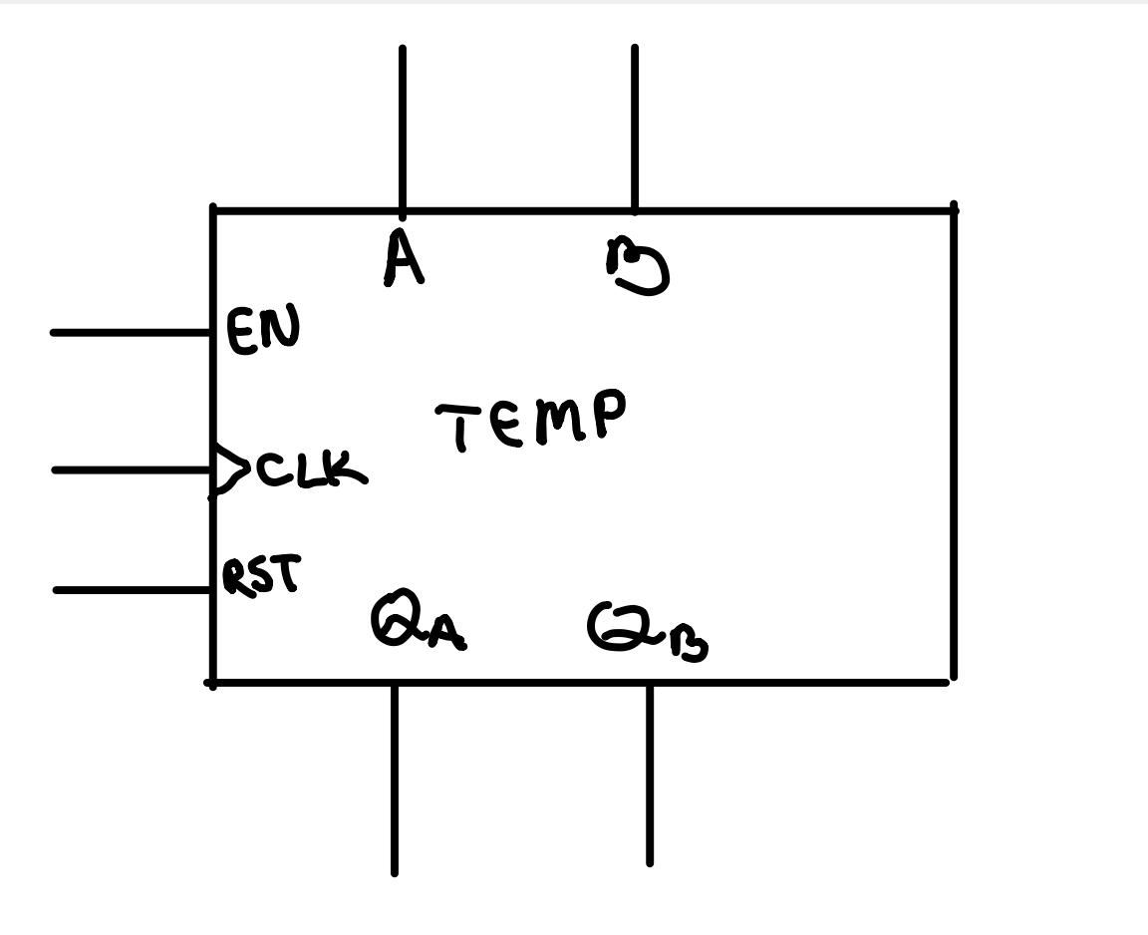

1. Registru pentru viteză

Ca resursă, am utilizat un registru pe 2 biți pentru mașina de spălat, destinat memorării vitezei de rotație în rotații pe minut (RPM). Acest registru este echipat cu funcționalități de activare (enable) și resetare (restart), menținând funcția de activare activă până în momentul în care se apasă butonul de start, asigurând astfel inițializarea și stabilitatea parametrilor de viteză înainte de începerea ciclului de spălare.

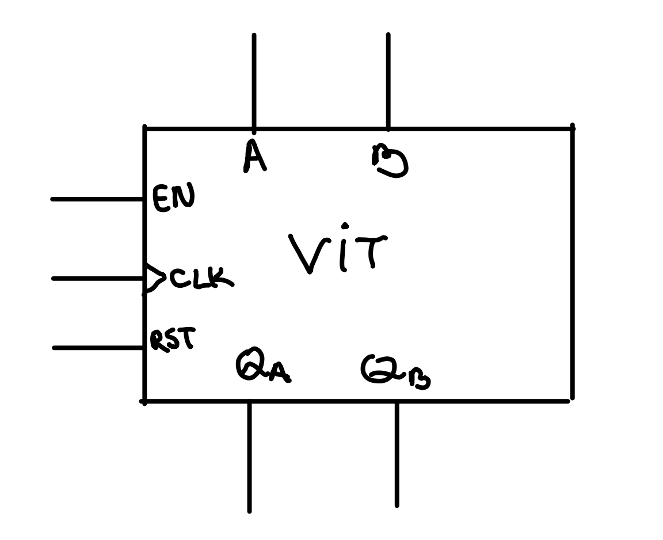

1. Registru pentru prespălare

Ca resursă, am implementat un registru pe 1 bit pentru mașina de spălat, destinat memorării stării de prespălare. Acest registru este dotat cu funcționalități de activare (enable) și resetare (restart), menținând funcția de activare activă până la momentul în care se apasă butonul de start. Aceasta asigură inițializarea corectă și menținerea stării de prespălare înainte de începerea ciclului de spălare.

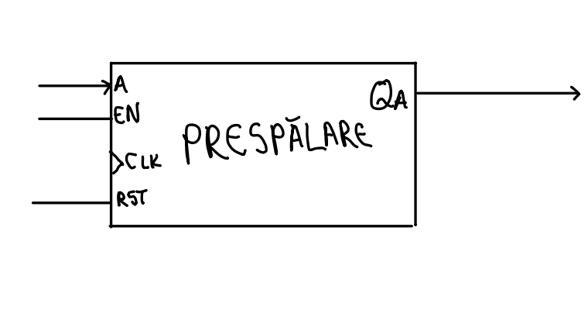

1. Registru pentru clătire suplimentară

Am implementat un registru pe 1 bit pentru mașina de spălat, destinat memorării opțiunii de clătire suplimentară în cadrul programului mașinii. Acest registru este echipat cu funcționalități de activare (enable) și resetare (restart), menținând funcția de activare activă până în momentul în care se apasă butonul de start. Aceasta asigură inițializarea corectă și menținerea opțiunii de clătire suplimentară după finalizarea clătirii standard.

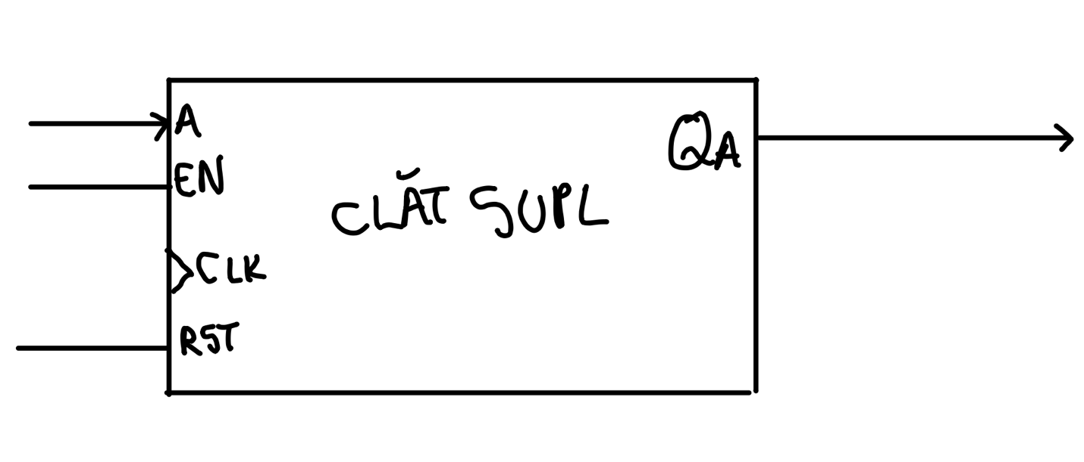

1. Registru pentru ușă închisă/deschisă

Am implementat un registru pe 1 bit pentru mașina de spălat, destinat memorării stării ușii - fie închisă, fie deschisă - pentru a determina disponibilitatea pornirii programului. Acest registru este dotat cu funcționalități de activare (enable) și resetare (restart), menținând activată funcția de activare până în momentul apăsării butonului de start. Aceasta asigură verificarea și menținerea corectă a stării ușii înainte de inițierea programului, deoarece funcționarea mașinii de spălat nu este permisă cu ușa deschisă.

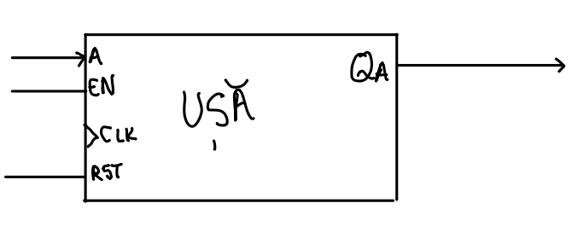

6)Numărător pentru timp total

Am implementat un numărător de 16 biți pentru a gestiona timpul total în cadrul operațiunilor unei mașini de spălat. Acest numărător funcționează în mod descrescător și este echipat cu funcționalități de activare (enable), încărcare a timpului total în secunde (load) și ieșire finală (output) pentru a indica finalizarea timpului de operare. Prin intermediul funcției de încărcare, timpul total în secunde este încărcat în numărător, iar acesta începe să numere descrescător, prezentând astfel utilizatorului cât timp mai rămâne din program. Această informație este afișată pe afișajul cu șapte segmente, permitând monitorizarea în timp real a progresului ciclului de spălare.

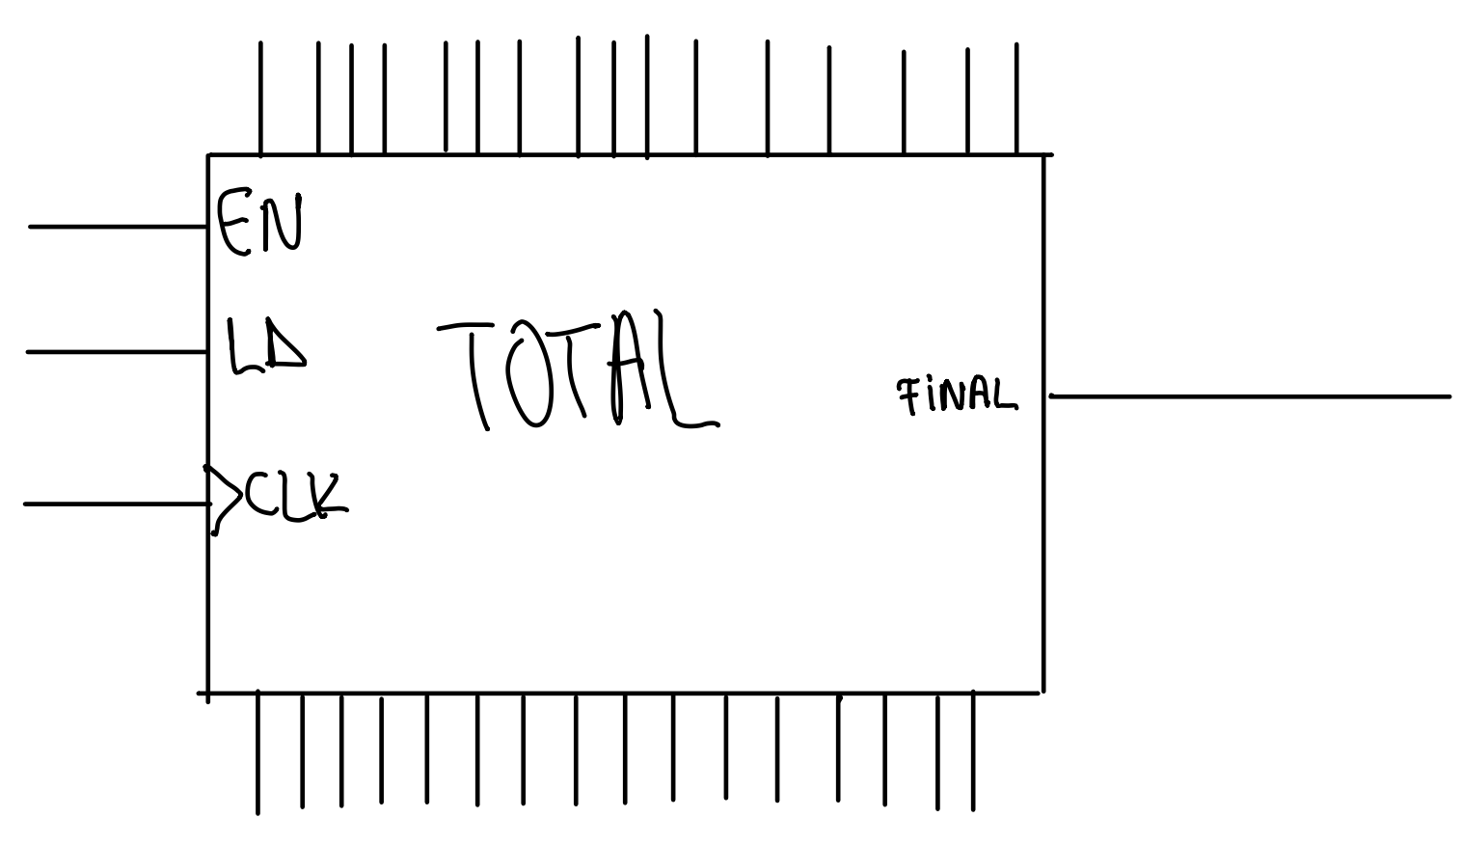

1. Numărător pentru timpul etapei spălarii

Am implementat un numărător de 16 biți pentru gestionarea timpului alocat fiecărei etape în cadrul operațiunilor unei mașini de spălat. Acest numărător operează în mod descrescător și este dotat cu funcționalități de activare (enable), încărcare a timpului total în secunde (load) și ieșire finală (output) pentru a indica finalizarea timpului alocat unei etape. Prin intermediul funcției de încărcare, timpul etapei curente în secunde este încărcat în numărător, iar acesta începe să numere descrescător.

În plus, pentru o monitorizare mai eficientă a progresului ciclului de spălare, informațiile furnizate de acest numărător sunt afișate pe led-uri diferite în funcție de etapele spălării.

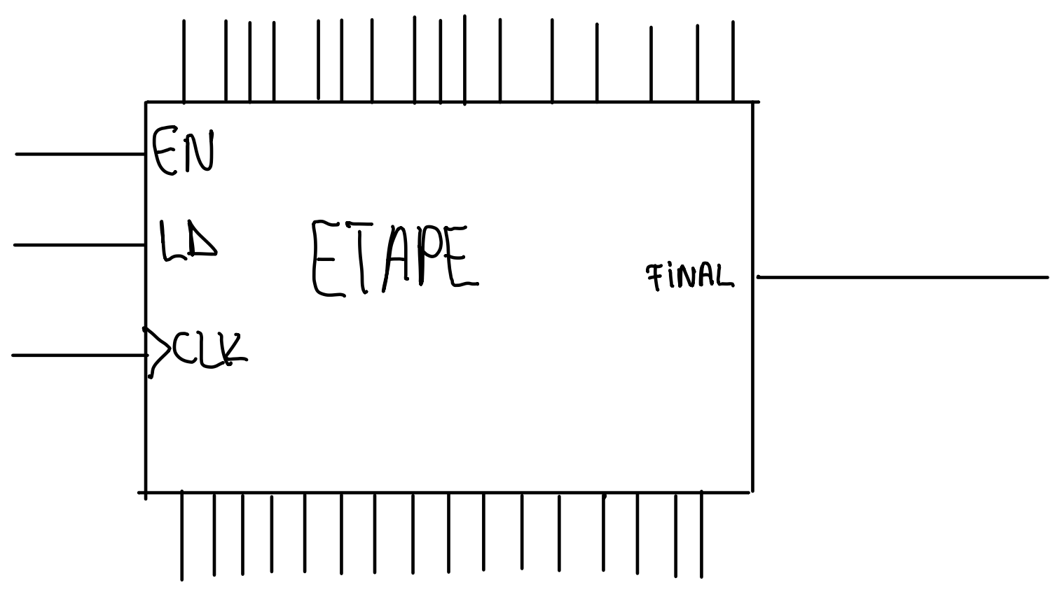

1. Numărător pentru deblocarea ușii după terminarea programului

Am implementat un numărător de 6 biți pentru gestionarea timpului în cadrul fiecărei etape a ciclului de spălare în funcție de starea curentă. Acest numărător numără descrescător timp de 1 minut (60 de secunde) și este activat prin intermediul unui semnal enable, care este generat atunci când numărătorul de timp total ajunge la 0. Prin funcția de încărcare (load), timpul total în secunde este încărcat în numărător, iar atunci când acesta ajunge la final, este generată o ieșire finală pentru a indica deblocarea usii.

De asemenea, am avut în vedere faptul că ușa se blochează automat după pornirea programului și se deschide automat cu un minut după finalizarea programului(acest numărător calculează acel minut), asigurând astfel o funcționare sigură și eficientă a mașinii de spălat.

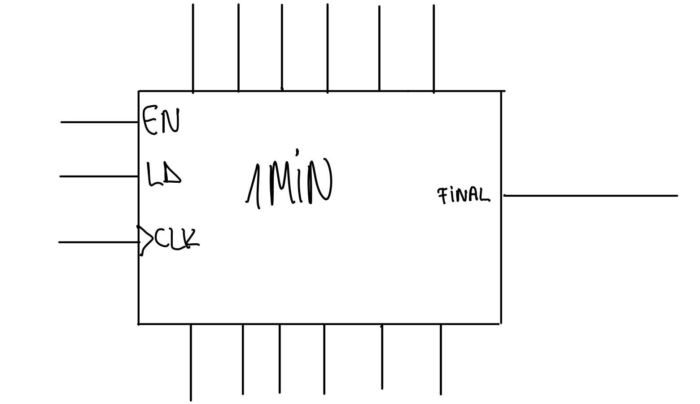

1. Divizor de frecvență

Divizorul de frecvență este utilizat pentru a diminua frecvența înaltă a semnalului de ceas inițial, generat de oscilatorul plăcii de bază. Acest semnal de ceas inițial are, de obicei, o frecvență foarte mare, care poate fi inadecvată pentru observarea directă și analiza comportamentului circuitului în timp real. Prin reducerea frecvenței acestui semnal, divizorul de frecvență produce un semnal de ceas cu o frecvență mai scăzută, adecvat pentru monitorizarea și testarea funcționalității sistemului.

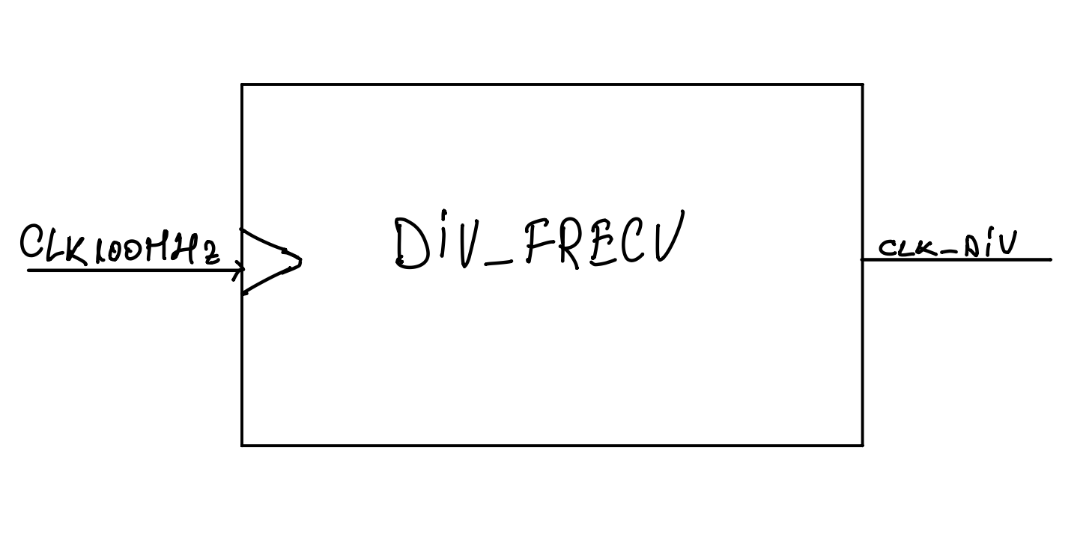

1. Seven segment display

Am implementat un SSD care este responsabil pentru gestionarea afișajului cu 7 segmente, convertind informațiile digitale referitoare la timp într-un format lizibil pentru utilizator. Prin actualizarea continuă a afișajului cu 7 segmente, SSD-ul asigură o reprezentare vizuală precisă și actualizată a timpului rămas pentru programul de spălare în curs.

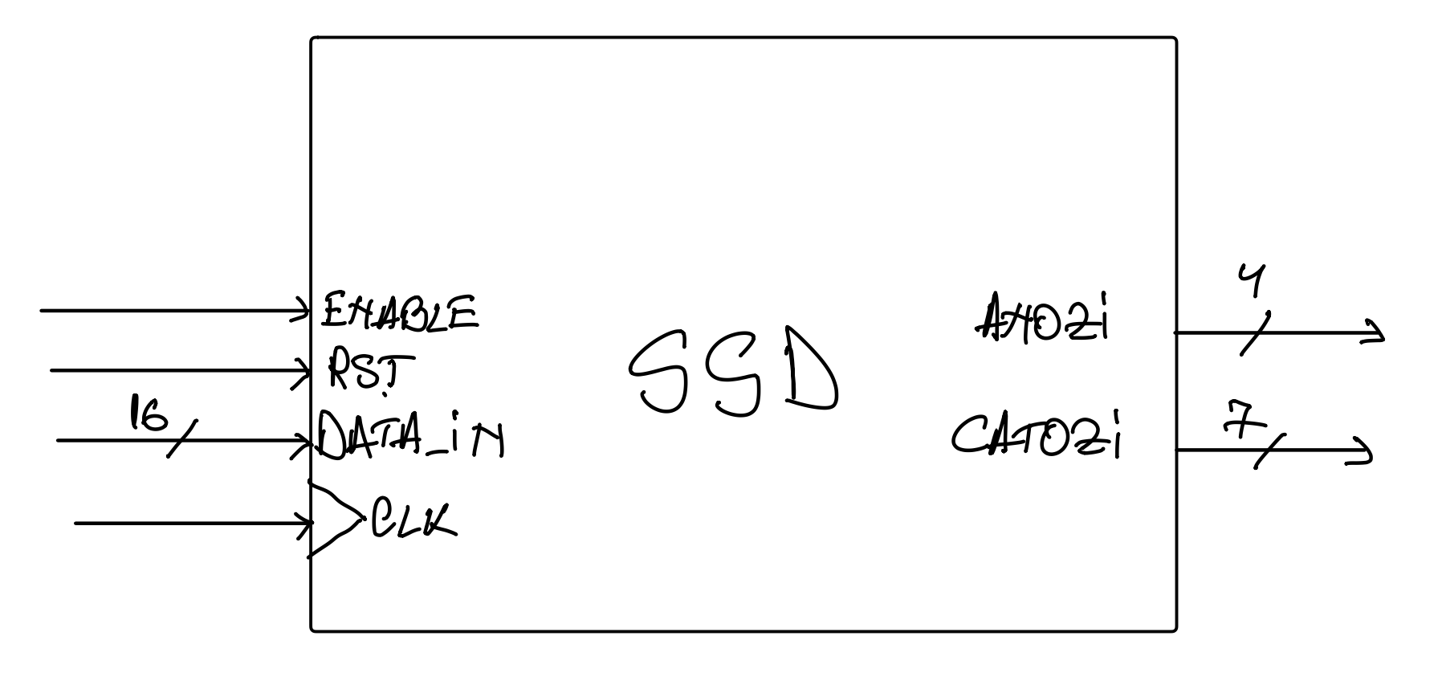

1. ALU timp total

Utilizarea unui ALU (Arithmetic Logic Unit) reprezintă o componentă crucială pentru calculul timpului total al programului selectat în funcție de mai mulți factori variabili, cum ar fi temperatura de încălzire a apei, prezența clătirilor suplimentare și existența prespălării. Această componentă permite sistemului să efectueze operațiile aritmetice și logice necesare pentru determinarea duratei totale a programului de spălare, în funcție de setările și preferințele utilizatorului.

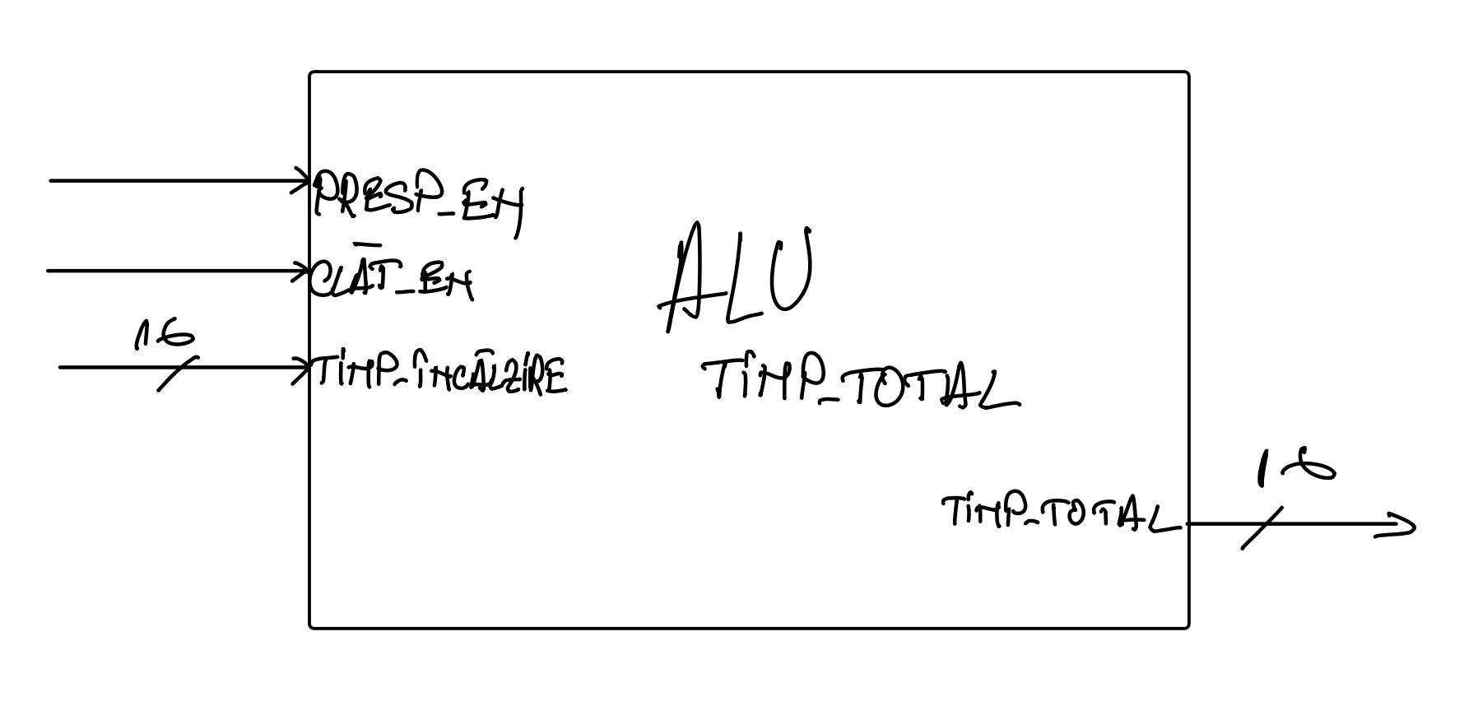

1. Registru pentru timp total

Registru pentru timpul total al programului de spălare are rolul de a stoca și actualiza in mod real informația referitoare la durata totală a programului de spălare, bazată pe diverse parametri, precum temperatura apei, numărul de clătiri suplimentare și prezența prespălării. Această componentă asigură consistența și fiabilitatea datelor în timpul funcționării mașinii de spălat și facilitează afișarea corectă și actualizată a timpului total în interfața utilizatorului.

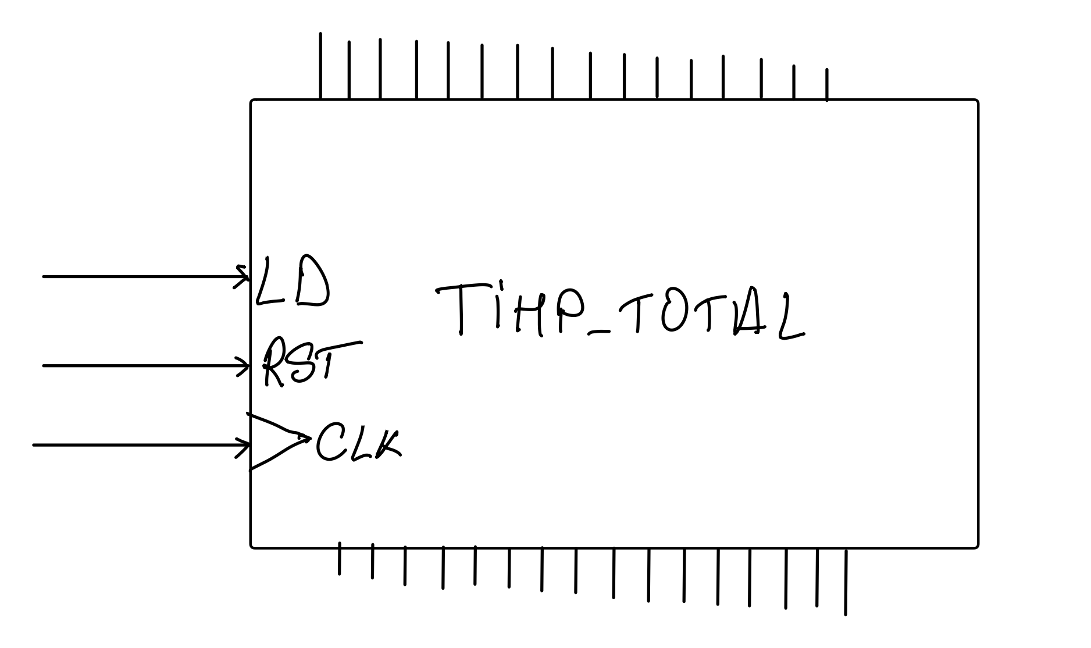

### 2.2.3 Determinarea resurselor (UE)

Schema bloc a primei descompuneri

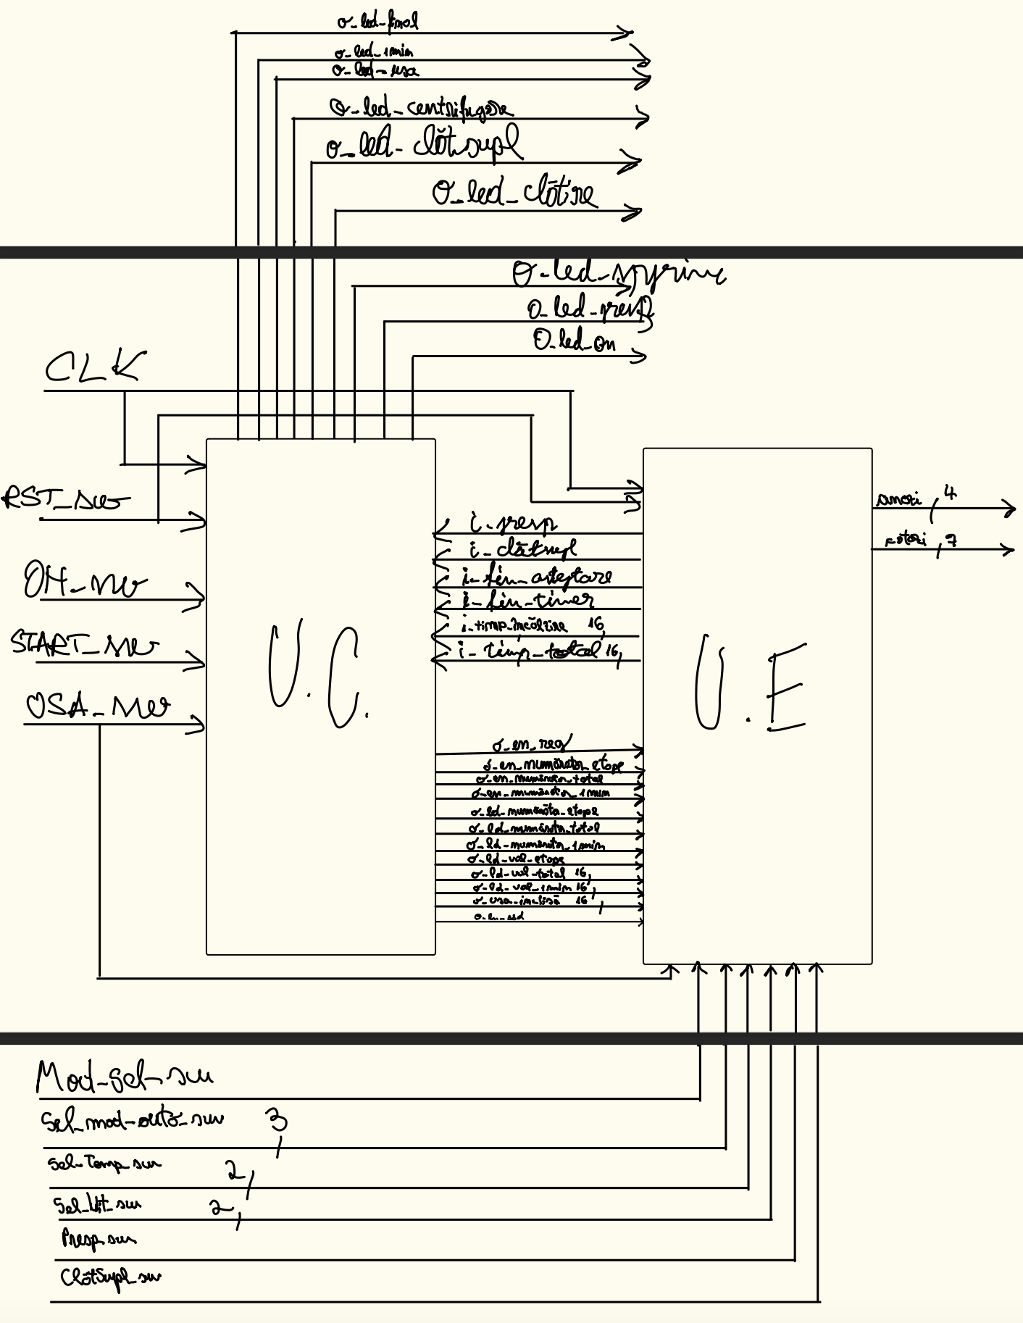

Figura 3: Schema bloc cu legăturile dintre UC și UE mapate

### 2.2.4 Reprezentarea UC prin diagrama de stări (organigrama)

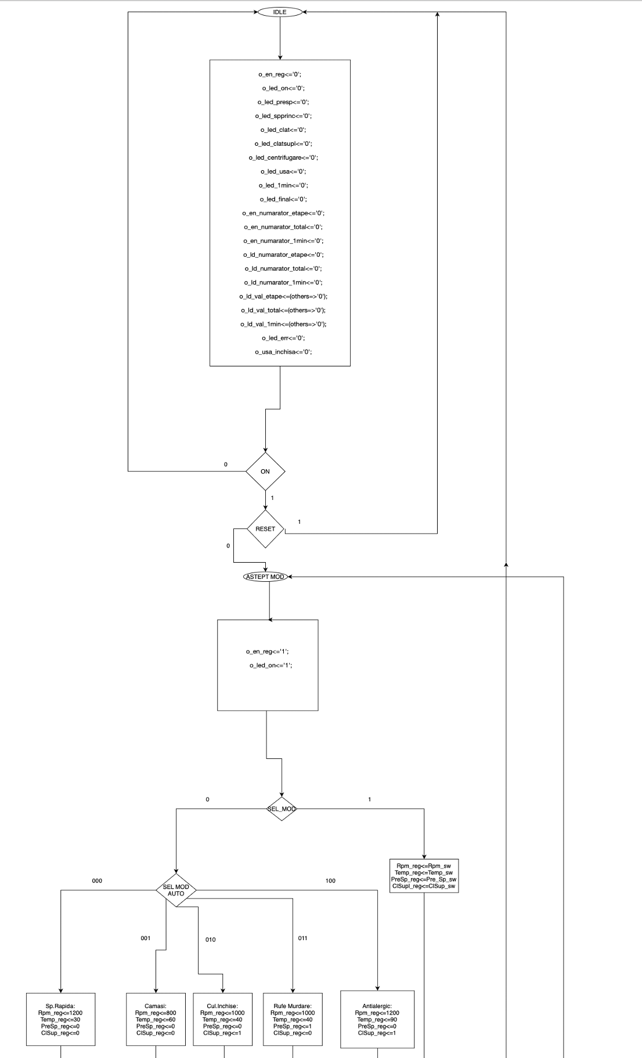

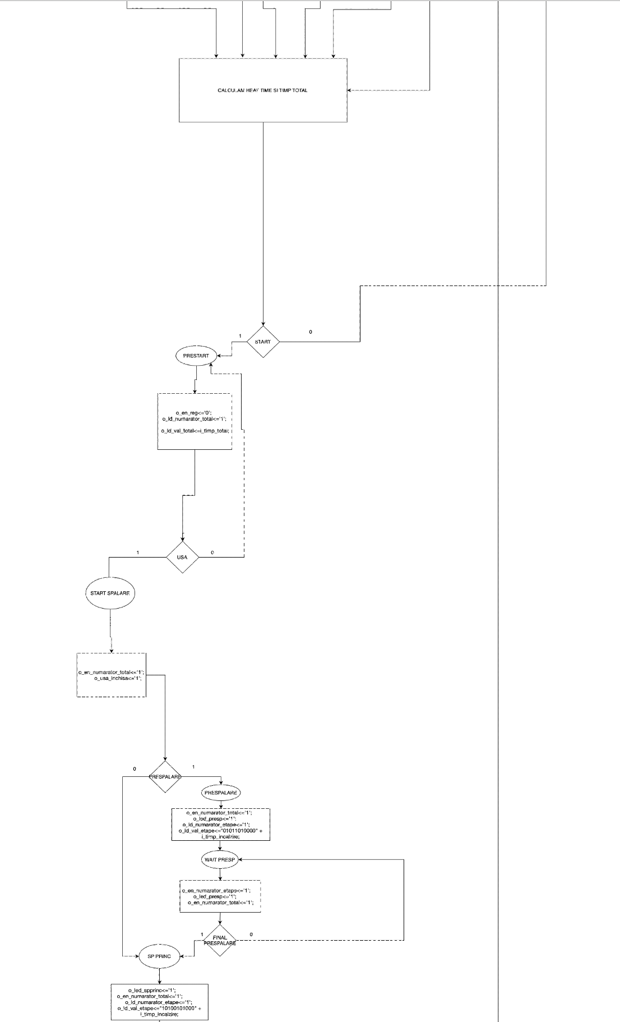

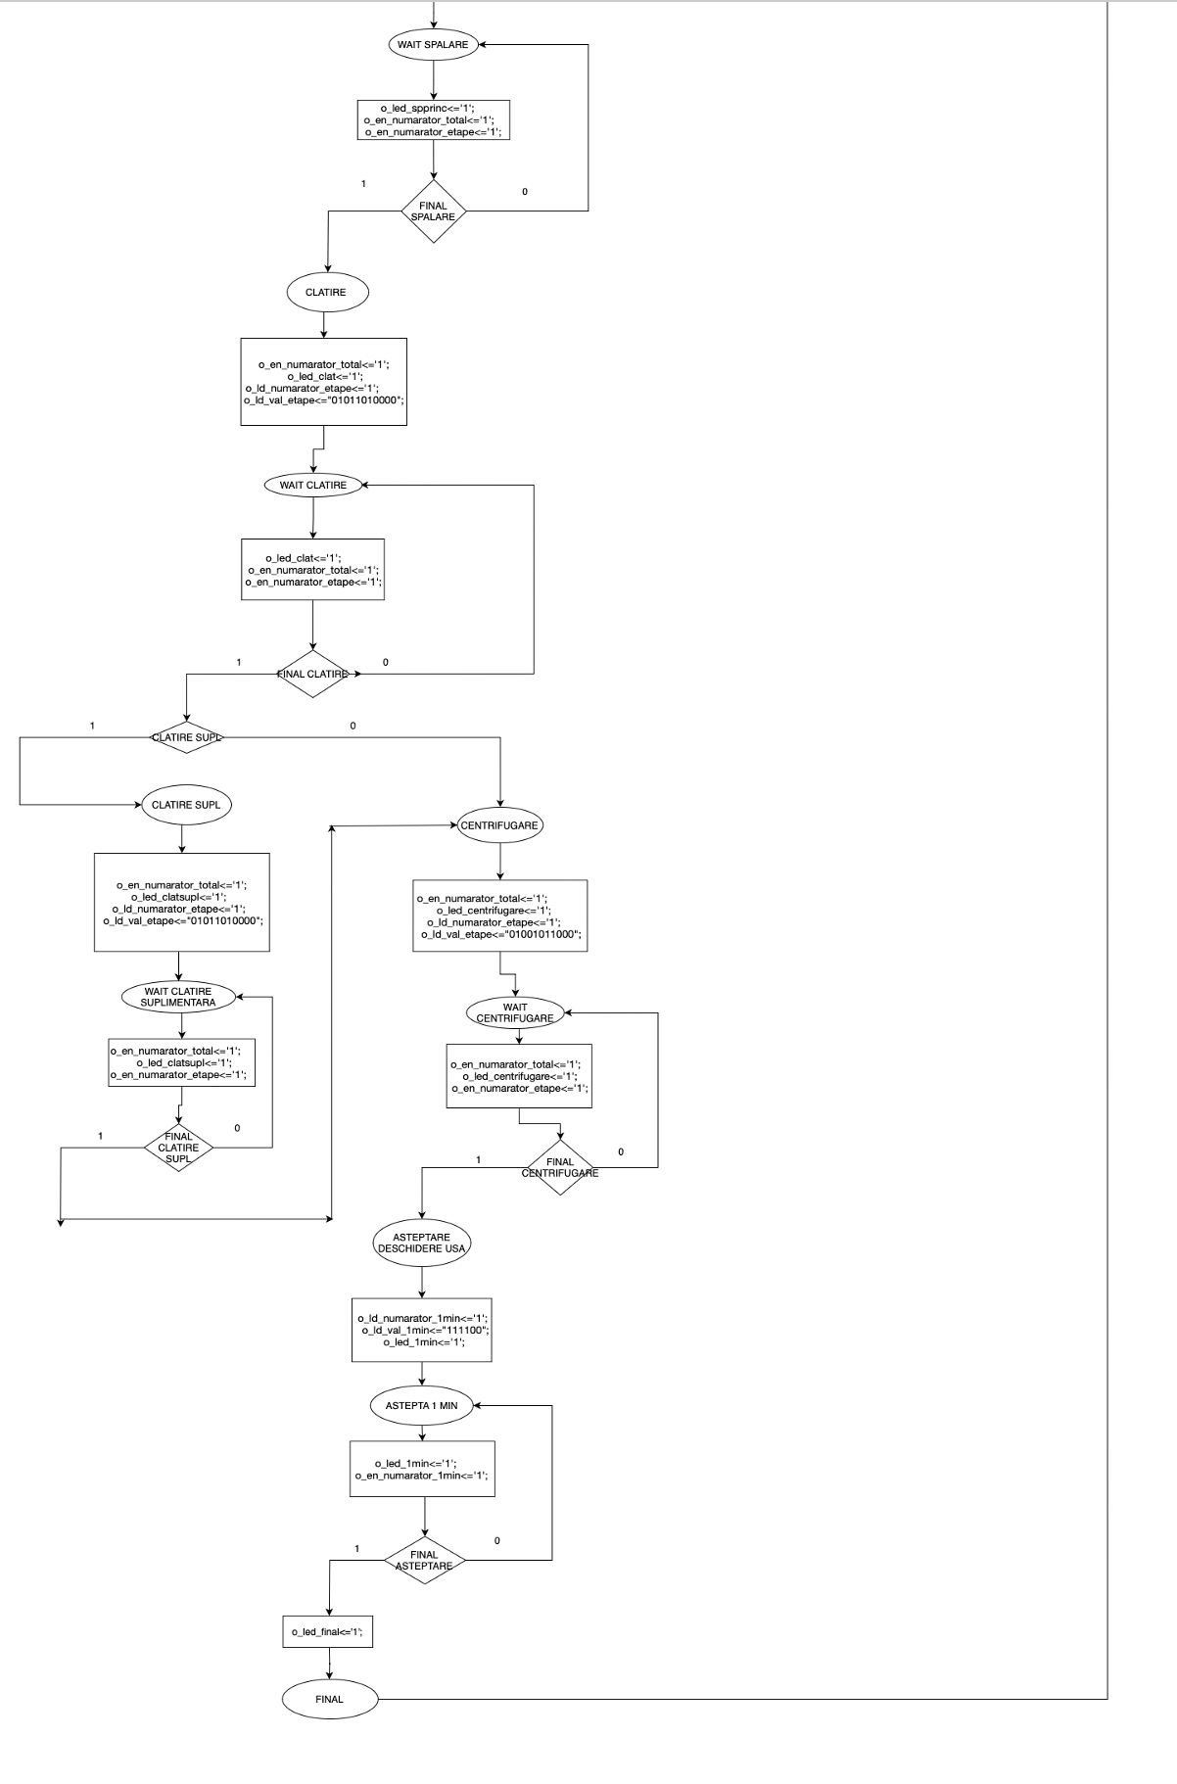

Figura 5:Organigrama unității de control

### 2.2.5 Schema de detaliu al proiectului



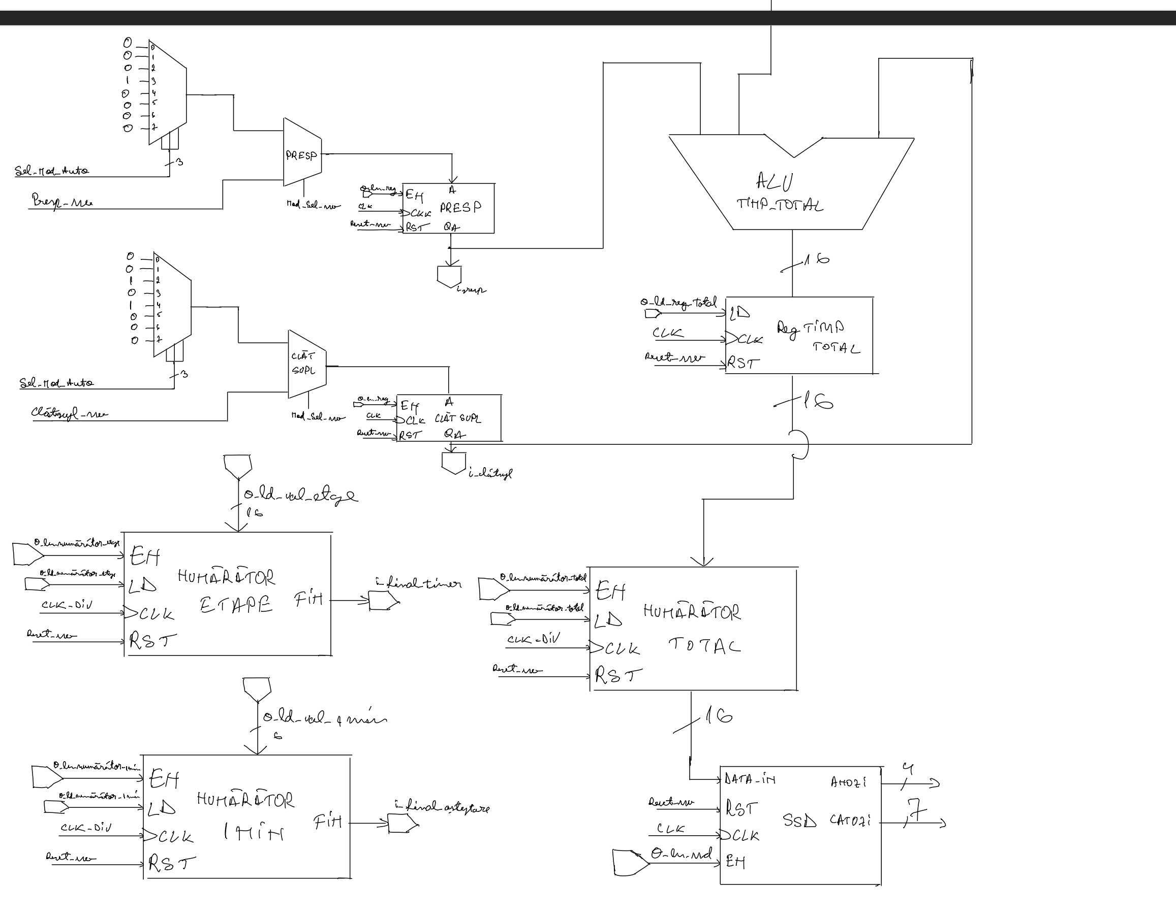

Figura 5: Schema de detaliu a proiectului

### 3. Manual de Utilizare și întreținere pentru automat de control al mașinii de spălat

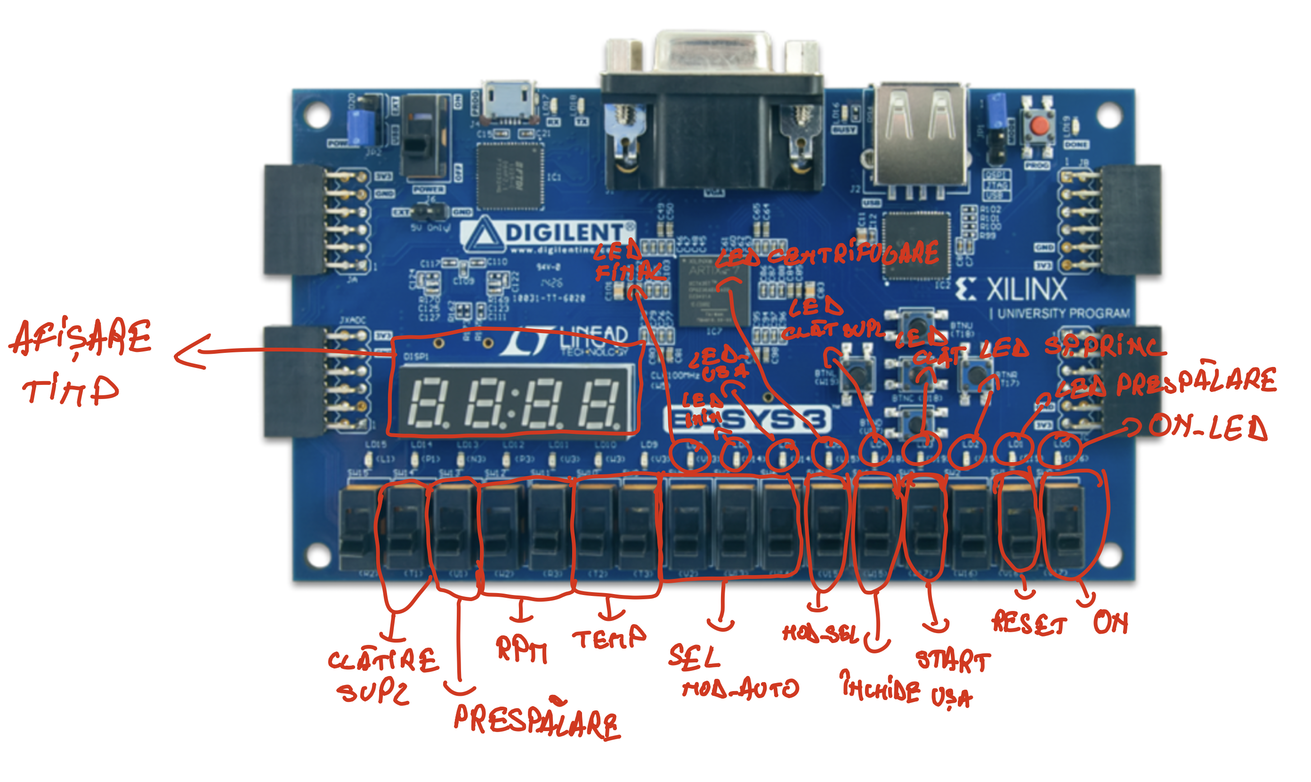

Figura 6: harta plăcii

* **Introducere**

Acest manual oferă instrucțiuni detaliate pentru utilizarea automatului de control al unei mașini de spălat rufe, bazat pe plăcuța de dezvoltare descrisă. Automatizarea implică utilizarea mai multor componente, inclusiv LED-uri, switch-uri și un afișaj pe 7 segmente, pentru a gestiona funcționarea completă a mașinii de spălat.

* **Componente și Interfață**

Afișaj 7 segmente: Afișează durata programului de spălare.

LED-uri:

ON-LED: Indică faptul că mașina de spălat este pornită.

USA LED: Indică necesitatea închiderii ușii.

LED-uri pentru fazele de spălare: Indică starea curentă a ciclului de spălare (prespălare, spălare principală, clătire, clătire suplimentară, centrifugare).

LED de așteptare 1 minut: Indică sfârșitul programului și așteptarea de 1 minut.

LED de final: Indică terminarea completă a programului.

Switch-uri:

ON/OFF: Pornește și oprește mașina de spălat.

SEL MOD_AUTO: Selectează programul automat.

TEMP: Selectează temperatura de spălare (30, 40, 60, 90 grade Celsius).

RPM: Selectează viteza de rotație (800, 1000, 1200 rpm).

PRESPALARE: Activează sau dezactivează prespălarea.

CLATIRE SUPL: Activează sau dezactivează clătirea suplimentară.

USA: Indică starea ușii (deschisă/închisă).

Buton START: Pornește programul de spălare.

* **Funcționarea Automatului**

1. Alimentarea Plăcii

Alimentați plăcuța la curent. În acest moment, toate LED-urile și afișajul pe 7 segmente trebuie să fie stinse. Automatizarea se află în starea inactivă (ST_OFF).

2. Pornirea Mașinii de Spălat

Comutați switch-ul ON. Se va aprinde LED-ul ON-LED, confirmând că mașina de spălat este pornită. Automatizarea trece în starea de selectare a programului (ST_SELECT_PROGRAM).

3. Selectarea Programului

În starea ST_SELECT_PROGRAM, aveți următoarele opțiuni:

Selectare program automat: Utilizați switch-urile SEL MOD_AUTO pentru a alege un program prestabilit.

Setare manuală:

Temperatura: Comutați switch-ul TEMP pentru a selecta temperatura dorită (30, 40, 60, 90 grade Celsius).

Viteza de rotație: Comutați switch-ul RPM pentru a selecta viteza de rotație (800, 1000, 1200 rpm).

Prespălare: Comutați switch-ul PRESPALARE pentru a activa sau dezactiva prespălarea.

Clătire suplimentară: Comutați switch-ul CLATIRE SUPL pentru a activa sau dezactiva clătirea suplimentară.

4. Programul Automat

Dacă nu este selectat niciun program, afișajul pe 7 segmente va afișa durata programului automat (ST_AUTO_PROGRAM), corespunzând SEL "000" (Spălare rapidă), în număr total de secunde.

5. Confirmarea Selectării și Pornirea Programului

După selectarea programului dorit, apăsați butonul START. Automatizarea trece în starea de așteptare a pornirii (ST_WAIT_START). Programul selectat devine fix și nu mai poate fi schimbat.

6. Închiderea Ușii

Se va aprinde LED-ul de USA, indicând necesitatea comutării switch-ului de USA pentru a închide ușa. Automatizarea trece în starea de așteptare pentru închiderea ușii (ST_WAIT_DOOR).

7. Începerea Programului de Spălare

După comutarea switch-ului de USA, LED-ul de USA se va stinge și programul de spălare va începe. Automatizarea trece în starea de spălare (ST_WASHING).

8. Faze ale Programului de Spălare

Pe durata programului de spălare, următoarele faze vor fi indicate prin aprinderea succesivă a LED-urilor:

Prespălare (dacă este selectată)

Spălare principală

Clătire

Clătire suplimentară (dacă este selectată)

Centrifugare

Timpul rămas este afișat pe afișajul pe 7 segmente și se decrementează.

9. Finalizarea Programului de Spălare

După finalizarea programului de spălare, automatizarea trece în starea de așteptare de 1 minut (ST_WAIT_1MIN). Se va aprinde LED-ul de așteptare 1 minut.

10. Terminarea Completă

După trecerea așteptării de 1 minut, se va aprinde LED-ul de final, indicând că programul s-a terminat complet (ST_FINISHED).

* **Resetare**

Pentru a reseta mașina de spălat, comutați switch-ul ON/OFF în poziția OFF. Toate LED-urile și afișajul pe 7 segmente se vor stinge, iar automatizarea va reveni în starea inactivă (ST_OFF).

* **Notă de Siguranță**

Asigurați-vă că ușa mașinii de spălat este complet închisă înainte de a începe programul de spălare.

Nu încercați să schimbați programul selectat după apăsarea butonului START.

Deconectați mașina de spălat de la curent atunci când nu este utilizată pentru a evita orice pericol.

Acesta este manualul complet de utilizare pentru automatul de control al mașinii de spălat rufe. Respectați instrucțiunile pentru o operare sigură și eficientă.

### Justificarea soluției alese

Am optat pentru această soluție deoarece s-a dovedit a fi cea mai optimă variantă. Inițial, am încercat să implementăm proiectul utilizând o schemă logică bazată pe schema de cablaj, fără a aborda problema prin intermediul stărilor. Cu toate acestea, am constatat că această abordare era excesiv de complexă și exista un risc semnificativ de pierdere a datelor de la un ciclu de ceas la altul, fiind extrem de dificil de gestionat și de rezolvat fiecare problemă apărută. La început, unitatea de control era realizată prin intermediul porților logice.

Soluția adoptată de noi implică utilizarea mai multor multiplexoare pentru colectarea datelor de la utilizator. Aceste date sunt ulterior încărcate în registre, ale căror valori rămân constante după apăsarea butonului de start (pipeline). Inițial, am încercat să folosim memorii ROM pentru a încărca parametrii pentru fiecare program, însă această abordare a fost ulterior abandonată în favoarea celei actuale.

În varianta finală, am decis să tratăm fiecare caz utilizând o abordare bazată pe stări, ceea ce s-a dovedit a fi mult mai eficient și mai ușor de înțeles. Această metodă a simplificat considerabil complexitatea sistemului, asigurând o gestionare mai precisă a datelor și reducând probabilitatea apariției erorilor. Astfel, am reușit să dezvoltăm o soluție mai robustă și mai ușor de implementat, care să răspundă adecvat cerințelor proiectului.

### Posibilități de dezvoltare ulterioare

Posibilitățile de dezvoltare ulterioară includ mai multe direcții de îmbunătățire și extindere a funcționalităților proiectului. În loc de a afișa doar secundele pe afișajele cu șapte segmente, se poate implementa un sistem care să afișeze orele și minutele pentru fiecare program de spălare. De asemenea, pentru o mai bună vizualizare și monitorizare a parametrilor de spălare, se pot utiliza LED-uri pentru a indica temperatura, viteza de rotație (RPM), etapele de prespălare și clătire.

Pentru o soluție mai ambițioasă, toate aceste informații ar putea fi afișate direct pe afișajele cu șapte segmente, oferind astfel o interfață mai complexă și informativă pentru utilizator. Această abordare ar necesita dezvoltarea unor algoritmi suplimentari pentru gestionarea și actualizarea datelor afișate, asigurându-se în același timp că informațiile sunt clare și ușor de interpretat de către utilizator.

1. Bibliografie

<https://digilent.com/reference/programmable-logic/basys-3/reference-manual>

[LAB1VHDL.pdf](https://didatec.sharepoint.com/:b:/r/sites/PSN2023-2024SeriaA/Class%20Materials/Lucrari%20de%20laborator/Lucrarea%201/LAB1VHDL.pdf?csf=1&web=1&e=OImt1a)

[LAB2VHDL.pdf](https://didatec.sharepoint.com/:b:/r/sites/PSN2023-2024SeriaA/Class%20Materials/Lucrari%20de%20laborator/Lucrarea%202/LAB2VHDL.pdf?csf=1&web=1&e=eFhLb7)

[LAB3VHDL.pdf](https://didatec.sharepoint.com/:b:/r/sites/PSN2023-2024SeriaA/Class%20Materials/Lucrari%20de%20laborator/Lucrarea%203/LAB3VHDL.pdf?csf=1&web=1&e=U1Yzf4)

[LAB4VHDL.pdf](https://didatec.sharepoint.com/:b:/r/sites/PSN2023-2024SeriaA/Class%20Materials/Lucrari%20de%20laborator/Lucrarea%204/LAB4VHDL.pdf?csf=1&web=1&e=7ZgSBa)

[LAB5VHDL.pdf](https://didatec.sharepoint.com/:b:/r/sites/PSN2023-2024SeriaA/Class%20Materials/Lucrari%20de%20laborator/Lucrarea%204/LAB5VHDL.pdf?csf=1&web=1&e=dPuVFo)

[LAB6VHDL.pdf](https://didatec.sharepoint.com/:b:/r/sites/PSN2023-2024SeriaA/Class%20Materials/Lucrari%20de%20laborator/Lucrarea%205/LAB6VHDL.pdf?csf=1&web=1&e=v6A93l)

[LAB7VHDL.pdf](https://didatec.sharepoint.com/:b:/r/sites/PSN2023-2024SeriaA/Class%20Materials/Lucrari%20de%20laborator/Lucrarea%205/LAB7VHDL.pdf?csf=1&web=1&e=QngQBO)

[Lab8VHDL.pdf](https://didatec.sharepoint.com/:b:/r/sites/PSN2023-2024SeriaA/Class%20Materials/Lucrari%20de%20laborator/Lucrarea%206/Lab8VHDL.pdf?csf=1&web=1&e=twhnPV)

[Lab9VHDL.pdf](https://didatec.sharepoint.com/:b:/r/sites/PSN2023-2024SeriaA/Class%20Materials/Lucrari%20de%20laborator/Lucrarea%206/Lab9VHDL.pdf?csf=1&web=1&e=63eA6v)

[Lab10VHDL.pdf](https://didatec.sharepoint.com/:b:/r/sites/PSN2023-2024SeriaA/Class%20Materials/Lucrari%20de%20laborator/Lucrarea%209/Lab10VHDL.pdf?csf=1&web=1&e=ad53Kw)

[Lab11VHDL.pdf](https://didatec.sharepoint.com/:b:/r/sites/PSN2023-2024SeriaA/Class%20Materials/Lucrari%20de%20laborator/Lucrarea%207/Lab11VHDL.pdf?csf=1&web=1&e=2eOK9C)

[Lab12VHDL.pdf](https://didatec.sharepoint.com/:b:/r/sites/PSN2023-2024SeriaA/Class%20Materials/Lucrari%20de%20laborator/Lucrarea%209/Lab12VHDL.pdf?csf=1&web=1&e=sp1xS0)